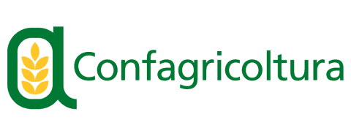

COMUNICATO STAMPA

Etichettatura nutrizionale: gli italiani sono consumatori informati.
Indagine di Agronetwork- Confagricoltura

Per l’81% degli italiani la qualità è un elemento di primaria importanza per l’acquisto dei prodotti agroalimentari; il 62% è inoltre molto attento alle informazioni nutrizionali, mentre pesano meno, nella scelta, marca e prezzo (vi danno particolare importanza rispettivamente il 48% e il 56,3 % dei consumatori). E’ quanto emerge dalla ricerca demoscopica che Agronetwork, l’associazione di promozione dell’agroindustria costituita da Confagricoltura, Nomisma e LUISS, ha commissionato a Format Research sui sistemi di etichettatura agroalimentari e il loro utilizzo da parte dei consumatori.
Il 63% degli italiani – rileva l’indagine - acquisisce i dati nutrizionali attraverso le etichette, mentre il 30,6% si informa tramite i social media e il web.Tra chi si affida alle etichette, il 34% preferisce il NutrinformBattery e soltanto il 17% predilige il Nutriscore.
“Si tratta – commenta il presidente di Confagricoltura Alessandria, Luca Brondelli - di un dato importante che rivela come anche i consumatori preferiscano il sistema a batteria proposto dall’Italia rispetto al meno esaustivo e fuorviante sistema a semaforo”.
Gli italiani risultano essere inoltre molto attenti alla salute: il 76% ritiene che per stare bene occorra seguire una dieta quanto più varia e completa che includa tutti gli alimenti, mentre il 24% sostiene che un regime alimentare salutare debba eliminare del tutto cibi ad alto contenuto di grassi, sale e zucchero.
Dalla ricerca emerge una fotografia dettagliata delle motivazioni di acquisto dei consumatori e in particolare dei metodi e canali attraverso cui si informano per seguire uno stile di vita salutare. E’ pertanto necessario – conclude Agronetwork - che il sistema di etichettatura sia chiaro, non fuorviante e tenga conto delle porzioni. Non a caso gli italiani vorrebbero che il NutrinformBattery fosse il riferimento per l’Europa”.

Alessandria, 3 giugno 2021

